RELATÓRIO DE RECEBIMENTO DE ANIMAIS SILVESTRES NO MÊS DE OUTUBRO DO MUNICÍPIO DE VÁRZEA PAULISTA

RG | DATA DE ENTRADA | NOME POPULAR | NOME CIENTÍFICO
40022 | 03/10/2022 | Periquitão-maracanã | Psittacara leucophthalmus
40023 | 03/10/2022 | Periquitão-maracanã | Psittacara leucophthalmus
40240 | 07/10/2022 | Gambá-de-orelha-branca | Didelphis albiventris
40241 | 07/10/2022 | Gambá-de-orelha-branca | Didelphis albiventris
40242 | 07/10/2022 | Gambá-de-orelha-branca | Didelphis albiventris
40243 | 07/10/2022 | Gambá-de-orelha-branca | Didelphis albiventris
40244 | 07/10/2022 | Gambá-de-orelha-branca | Didelphis albiventris
40314 | 09/10/2022 | Sagui-de-tufo-preto | Callithrix penicillata
40331 | 10/10/2022 | Gambá-de-orelha-preta | Didelphis aurita
40352 | 10/10/2022 | Gambá | Didelphis sp.
40353 | 10/10/2022 | Gambá | Didelphis sp.
40357 | 10/10/2022 | Gambá-de-orelha-branca | Didelphis albiventris
40358 | 10/10/2022 | Gambá-de-orelha-branca | Didelphis albiventris
40515 | 17/10/2022 | Gambá-de-orelha-preta | Didelphis aurita
40613 | 21/10/2022 | Bem-te-vi | Pitangus sulphuratus
40645 | 24/10/2022 | Gambá-de-orelha-branca | Didelphis albiventris
40646 | 24/10/2022 | Gambá-de-orelha-branca | Didelphis albiventris
40655 | 24/10/2022 | Urubu | Coragy´s atratus
40691 | 25/10/2022 | Gambá-de-orelha-branca | Didelphis albiventris
40692 | 25/10/2022 | Gambá-de-orelha-branca | Didelphis albiventris
40718 | 27/10/2022 | Coruja-buraqueira | Athene cuncularia
40735 | 27/10/2022 | Rolinha | Columbina talpacoti
TOTAL: 22 ANIMAIS

CLASSE | Nº DE ANIMAIS | %
Mamíferos | 16 | 72,7%
Aves | 6 | 27,28%
Répteis | 0 | 0,0%

Relação de óbitos de animais silvestres provenientes do Município de VÁRZEA PAULISTA.
RG | DATA DE ENTRADA | NOME POPULAR | NOME CIENTÍFICO | DESTINO | DATA DE SAÍDA
39234 | 12/08/2022 | Trinca-ferro | Saltator similis | OBITO | 02/10/2022
39235 | 12/08/2022 | Trinca-ferro | Saltator similis | OBITO | 05/10/2022
39429 | 08/09/2022 | Periquitão-maracanã | Psittacara leucophthalmus | OBITO | 17/10/2022
39971 | 30/09/2022 | Corujinha-do-mato | Megascops choliba | OBITO | 02/10/2022
40022 | 03/10/2022 | Periquitão-maracanã | Psittacara leucophthalmus | OBITO | 15/10/2022
40314 | 09/10/2022 | Sagui-de-tufo-preto | Callithrix penicillata | OBITO | 09/10/2022
40357 | 10/10/2022 | Gambá-de-orelha-branca | Didelphis albiventris | OBITO | 10/10/2022
40358 | 10/10/2022 | Gambá-de-orelha-branca | Didelphis albiventris | OBITO | 10/10/2022
40515 | 17/10/2022 | Gambá-de-orelha-preta | Didelphis aurita | OBITO | 20/10/2022
40613 | 21/10/2022 | Bem-te-vi | Pitangus sulphuratus | OBITO | 21/10/2022
40645 | 24/10/2022 | Gambá-de-orelha-branca | Didelphis albiventris | OBITO | 30/10/2022
40646 | 24/10/2022 | Gambá-de-orelha-branca | Didelphis albiventris | OBITO | 26/10/2022
40691 | 25/10/2022 | Gambá-de-orelha-branca | Didelphis albiventris | OBITO | 29/10/2022
40692 | 25/10/2022 | Gambá-de-orelha-branca | Didelphis albiventris | OBITO | 29/10/2022
TOTAL: 14 ANIMAIS

Relação de solturas de animais silvestres provenientes do Município de VÁRZEA PAULISTA.
RG | DATA DE ENTRADA | NOME POPULAR | NOME CIENTÍFICO | DESTINO | DATA DE SAÍDA | LOCAL SOLTURA
39236 | 12/08/2022 | Trinca-ferro | Saltator similis | SOLTURA | 14/10/2022 | ETEC - JUNDIAÍ
39237 | 12/08/2022 | Trinca-ferro | Saltator similis | SOLTURA | 14/10/2022 | ETEC - JUNDIAÍ
39238 | 12/08/2022 | Trinca-ferro | Saltator similis | SOLTURA | 14/10/2022 | ETEC - JUNDIAÍ
39239 | 12/08/2022 | Trinca-ferro | Saltator similis | SOLTURA | 14/10/2022 | ETEC - JUNDIAÍ
39695 | 18/09/2022 | Trinca-ferro | Saltator similis | SOLTURA | 14/10/2022 | ETEC - JUNDIAÍ
TOTAL: 5 ANIMAIS

Relação de animais silvestres em processo de reabilitação na Associação Mata Ciliar provenientes do Município de VÁRZEA PAULISTA
RG | DATA DE ENTRADA | NOME POPULAR | NOME CIENTÍFICO
39245 | 12/08/2022 | Coleirinho | Sporohpila caerulences
39249 | 12/08/2022 | Coleirinho | Sporohpila caerulences
39250 | 12/08/2022 | Coleirinho | Sporohpila caerulences
39251 | 12/08/2022 | Coleirinho | Sporohpila caerulences
39342 | 30/08/2022 | Socó | Nycticorax nucticorax
39826 | 24/09/2022 | Gambá-de-orelha-preta | Didelphis aurita
40023 | 03/10/2022 | Periquitão-maracanã | Psittacara leucophthalmus
40240 | 07/10/2022 | Gambá-de-orelha-branca | Didelphis albiventris
40241 | 07/10/2022 | Gambá-de-orelha-branca | Didelphis albiventris
40242 | 07/10/2022 | Gambá-de-orelha-branca | Didelphis albiventris
40243 | 07/10/2022 | Gambá-de-orelha-branca | Didelphis albiventris
40244 | 07/10/2022 | Gambá-de-orelha-branca | Didelphis albiventris
40331 | 10/10/2022 | Gambá-de-orelha-preta | Didelphis aurita
40352 | 10/10/2022 | Gambá | Didelphis sp.
40353 | 10/10/2022 | Gambá | Didelphis sp.
40655 | 24/10/2022 | Urubu | Coragy´s atratus
40718 | 27/10/2022 | Coruja-buraqueira | Athene cuncularia
40735 | 27/10/2022 | Rolinha | Columbina talpacoti
TOTAL: 19 ANIMAIS

RELATÓRIO FOTOGRÁFICO DE ANIMAIS SILVESTRES NO MÊS DE OUTUBRO DO MUNICÍPIO DE VÁRZEA PAULISTA

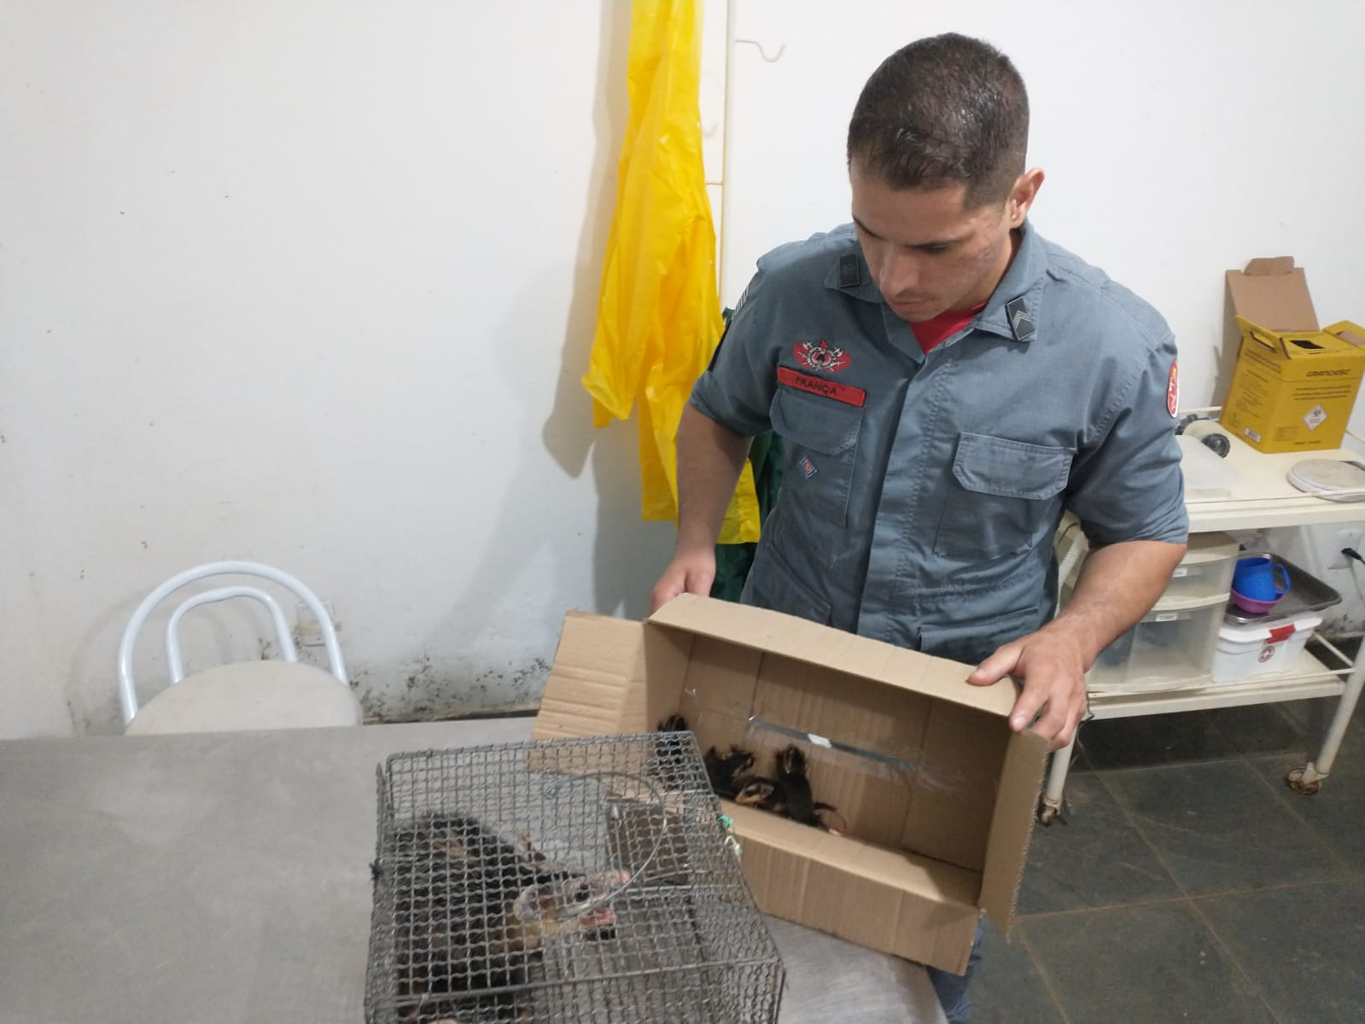
(40240 a 40244) – Gambás-de-orelha-branca, mãe com filhotes retirados de fundo de quintal, entregues por bombeiros de Várzea Paulista no dia 07-10-2022.

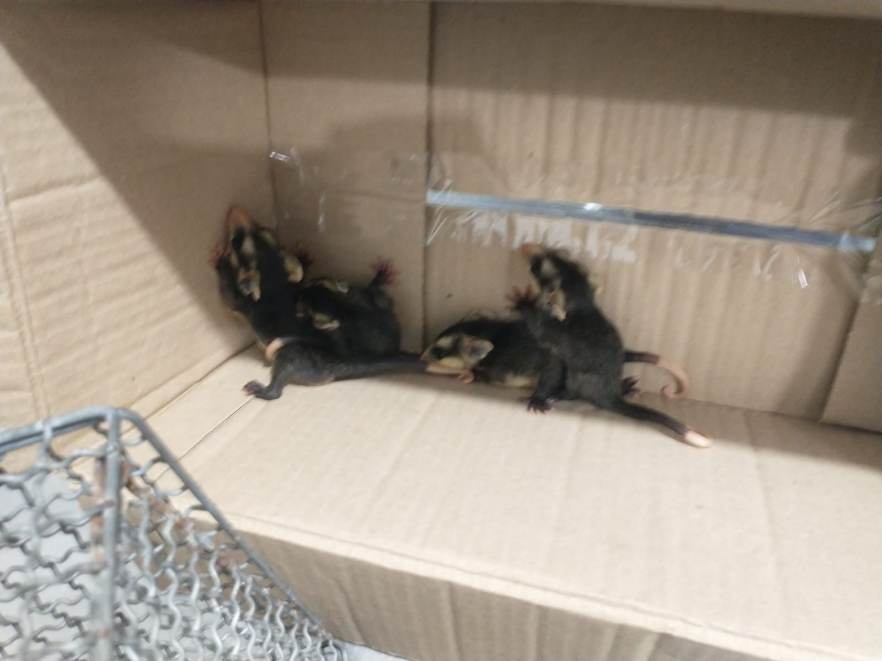
(40241 a 40244) – Gambás-de-orelha-branca, filhotes, entregues por bombeiros de Várzea Paulista no dia 07-10-2022.

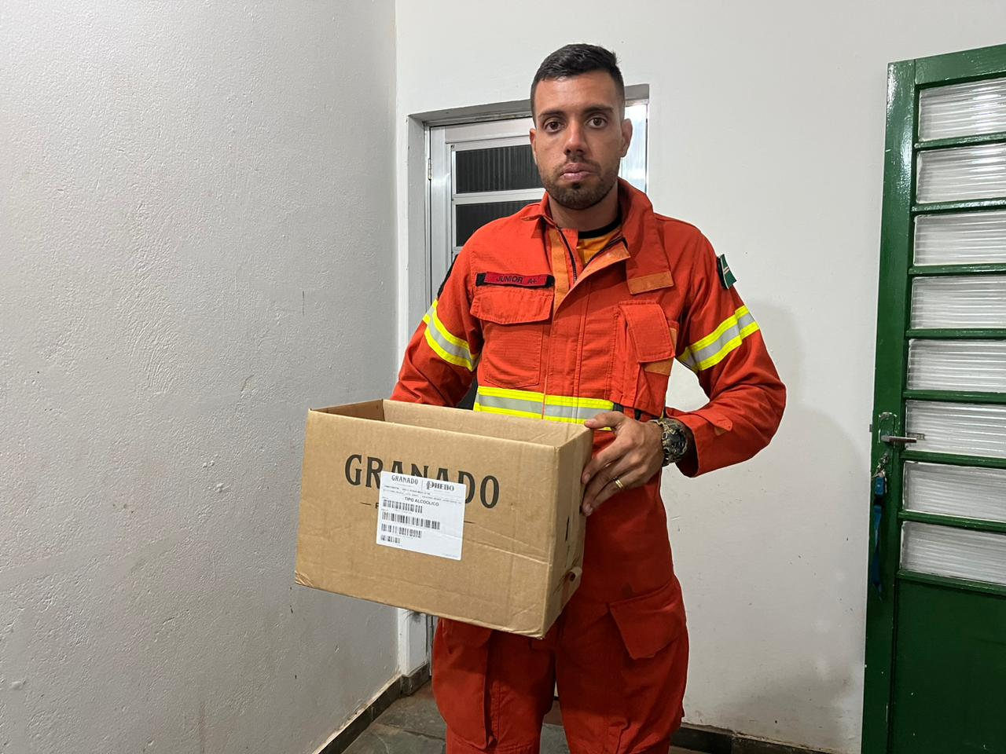
(40357 e 40358) – Gambás-de-orelha-branca, prostrados e com larvas, entregues pela Defesa Civil de Várzea Paulista no dia 10-10-2022.

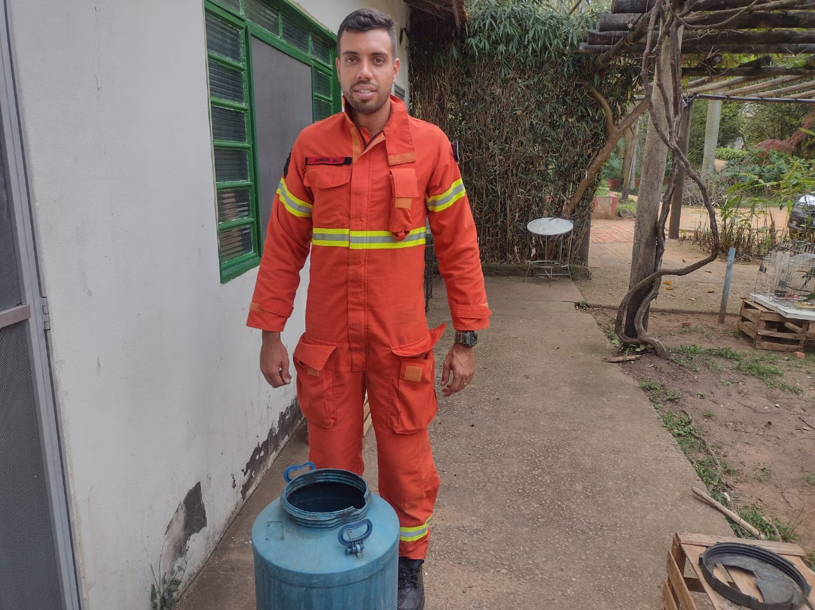
(40515) – Gambá-de-orelha-preta, atacado por cão, entregue pela Defesa Civil de Várzea Paulista no dia 17-10-2022.

(40645 e 40646) – Gambás-de-orelha-branca, filhotes. Entregues pela GM de Várzea Paulista no dia 24-10-2022.

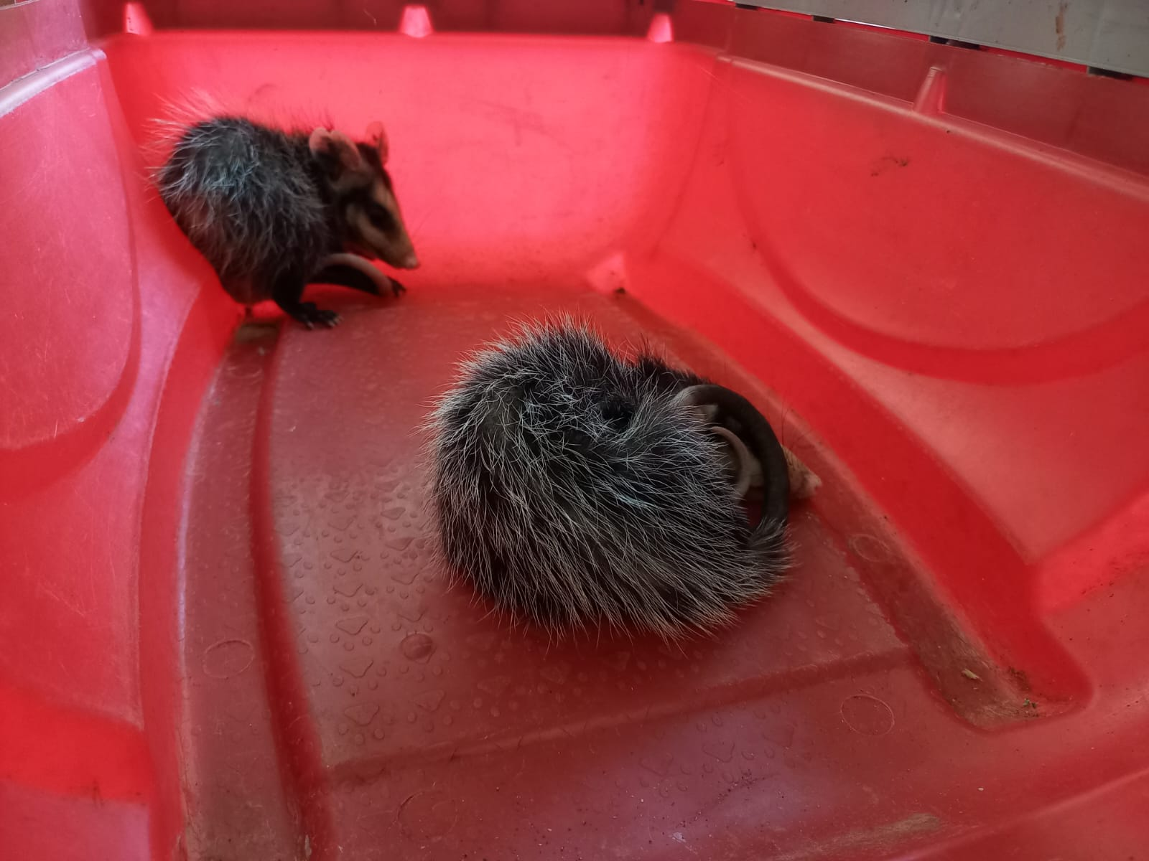
(40645 e 40646) – Gambás-de-orelha-branca, filhotes. Entregues pela GM de Várzea Paulista no dia 24-10-2022.

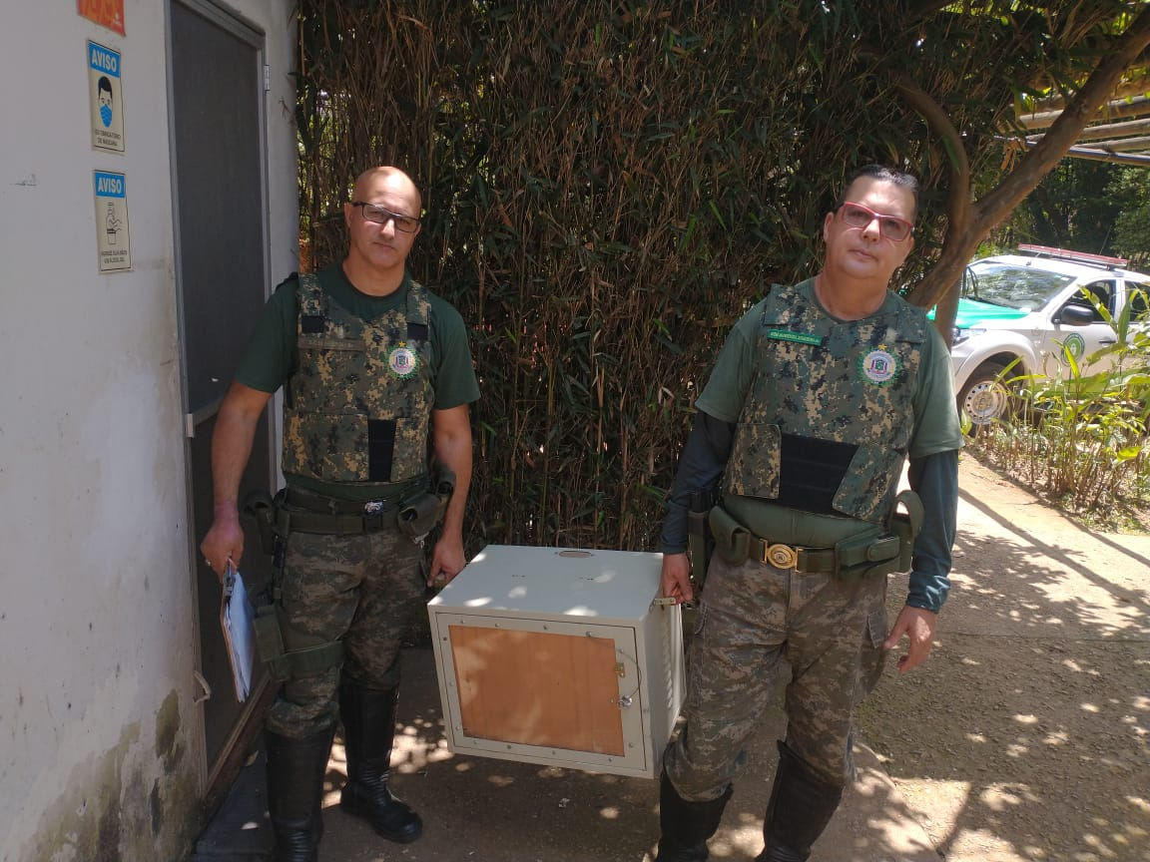
(40655) – Urubu, encontrado em residência. Entregue pela GM de Várzea Paulista no dia 24-10-2022.

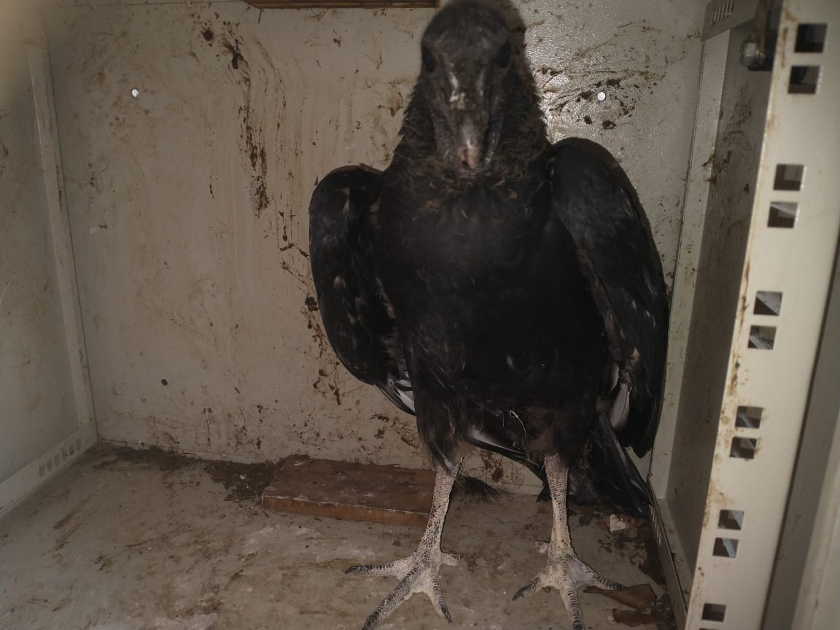
(40655) – Urubu, encontrado em residência. Entregue pela GM de Várzea Paulista no dia 24-10-2022.
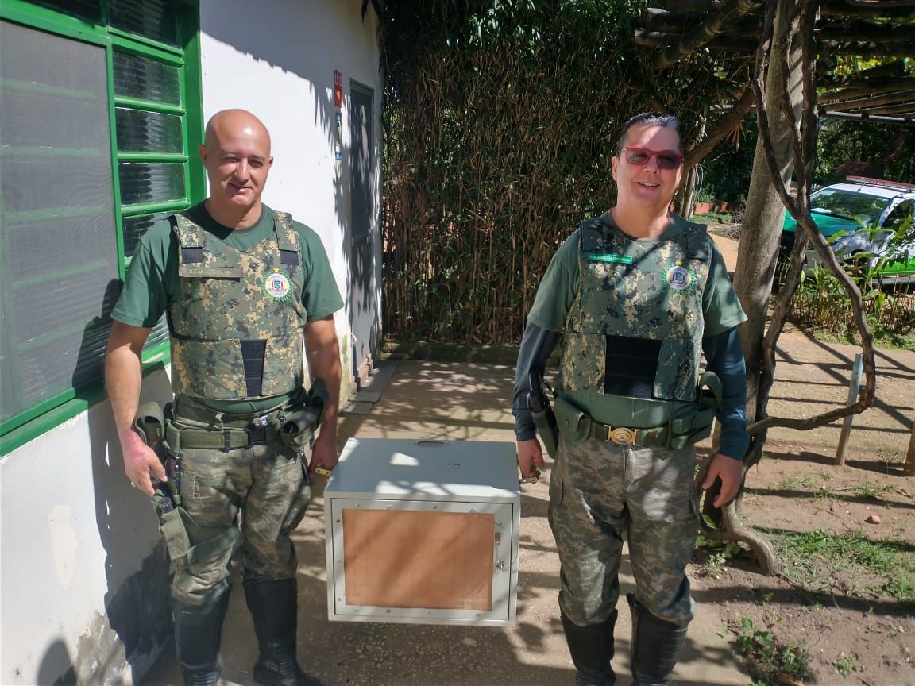
(40691 e 40692) – Gambás-de-orelha-branca, encontrados sozinhos. Entregues pela GM de Várzea Paulista no dia 25-10-2022.

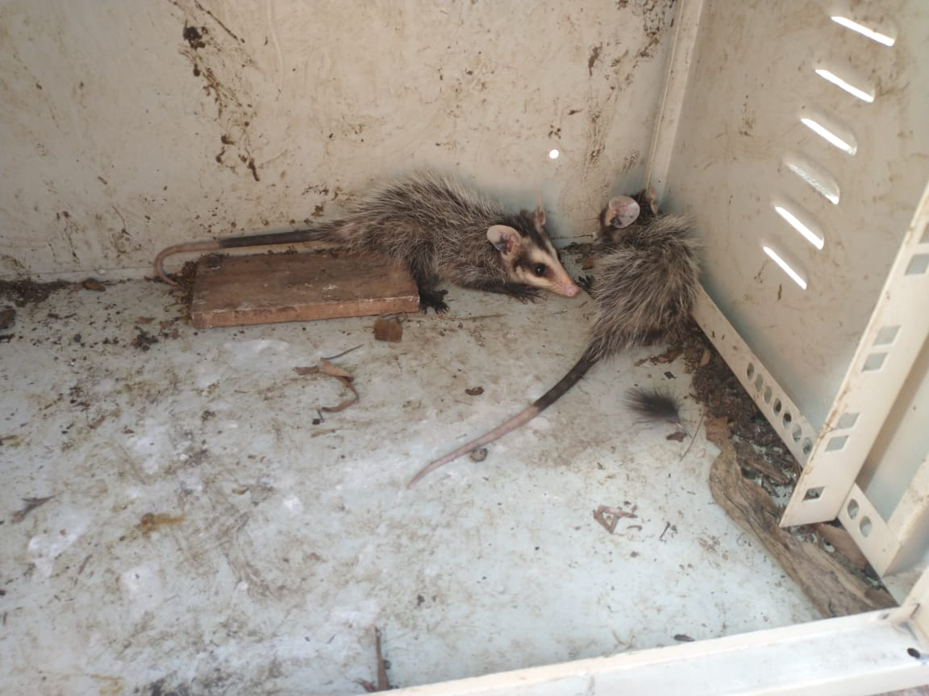
(40691 e 40692) – Gambás-de-orelha-branca, encontrados sozinhos. Entregues pela GM de Várzea Paulista no dia 25-10-2022.

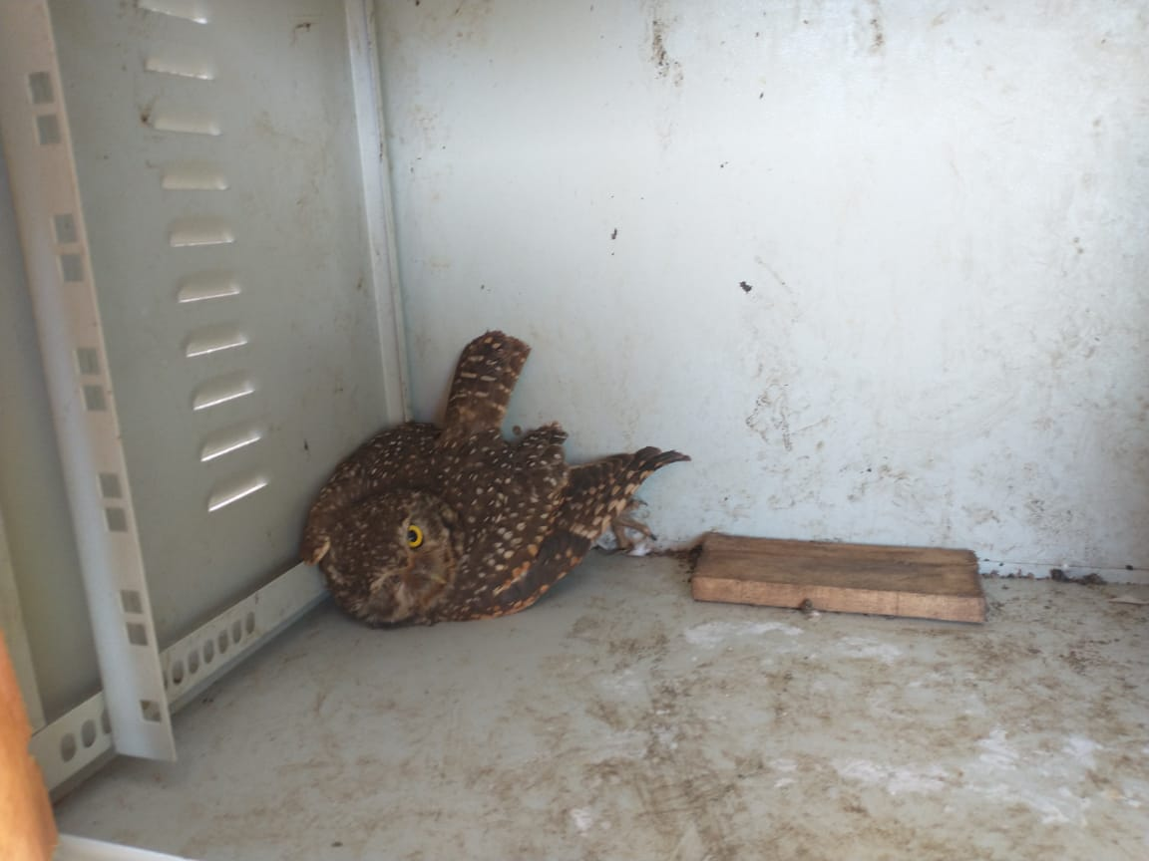
(40718) – Coruja-buraqueira, encontrada ferida em garagem. Entregue pela GM de Várzea Paulista no dia 27-10-2022.

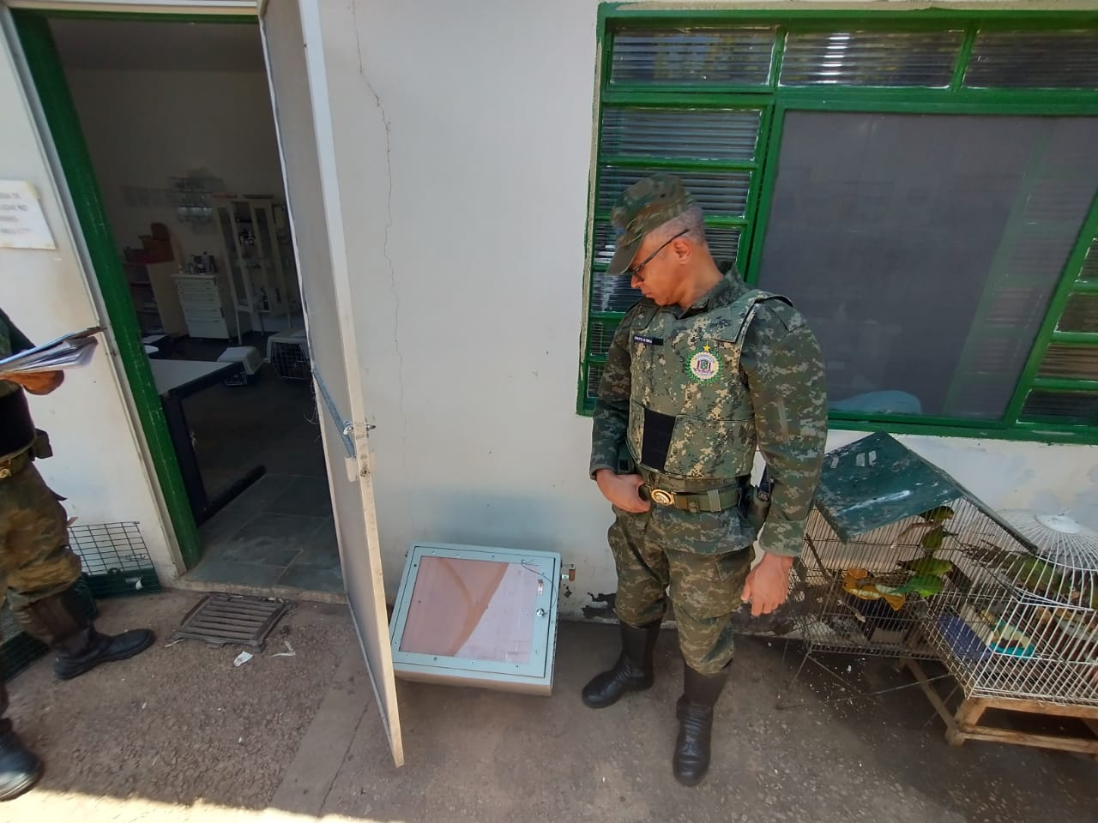
(40718) – Coruja-buraqueira, encontrada ferida em garagem. Entregue pela GM de Várzea Paulista no dia 27-10-2022.

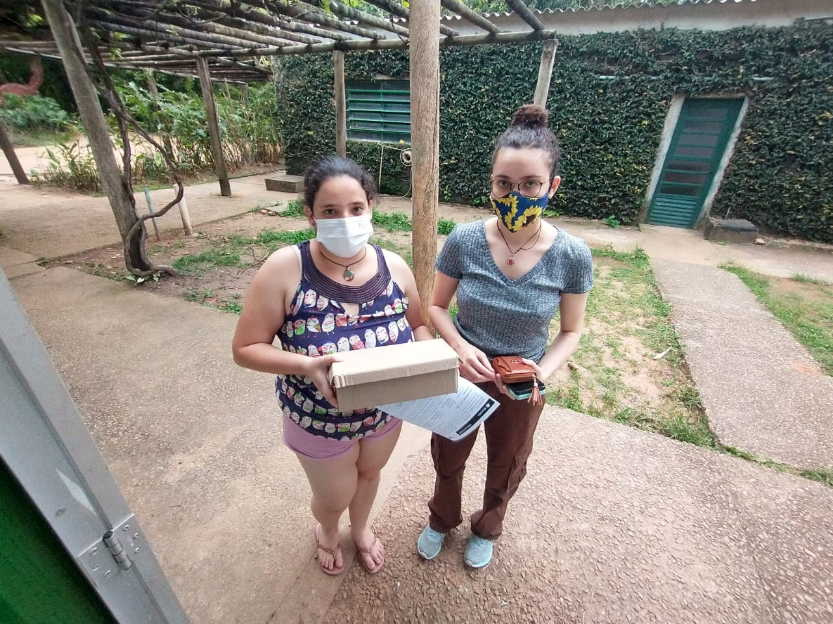
(40735) – Rolinha, atacada por gato. Entregue por munícipe de Várzea Paulista no dia 27-10-2022.

